Analyse d'une photo de presse

Titre du journal : ---------------------------------------- Date : --------------------------------------
Presse quotidienne Régionale (PQR) : ?? Presse quotidienne Nationale (PQN) : ??
Rubrique : ----------------------------------------------------------------- Page : -----------------
Auteur de la photo / du dessin : -----------------------------------------
Auteur de l'article : ---------------------------------------------

La photo / le dessin :
Qui est représenté : -------------------------------------------------------------------------------------------
Que font les personnes représentées :----------------------------------------------------------------------- --------------------------------------------------------------------------------------------------------------------
Où l'action se passe-t-elle ? : --------------------------------------------------------------------------------
Quand l'action se passe-t-elle ? : ------------------------------------------------------------------------- --------------------------------------------------------------------------------
Pourquoi cette photo a t-elle été prise ? -----------------------------------------------------------------------
---------------------------------------------------------------------------------------------------------------------
Qu'explique t-elle ? Que démontre t-elle ? ------------------------------------------------------------------ ---------------------------------------------------------------------------------------------------------------------

Plan choisi : ---------------------------------------------------------------------------------------------------
Angle de prise de vue : ------------------------------------------------------------------------------------------------------

Commentaires personnels
Pourquoi j'ai choisi cette photo / ce dessin : ------------------------------------------------------------- ------------------------------------------------------------------------------------------------------------------------------------------------------------------------------------------------------------------------------------------------

Cadrages et angles
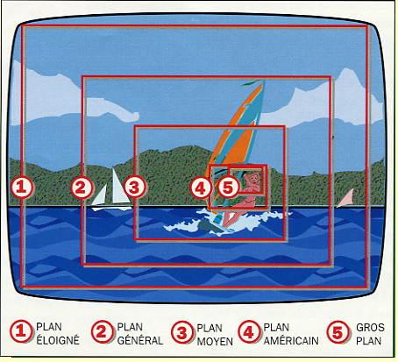
Le plan d'ensemble,qu'on appelle aussi plan éloigné, désigne le personnage dans une grand étendue de paysage. Le décor ayant beaucoup plus d'importance que le personnage, celui-ci semble perdu, isolé. La signification psychologique oscille entre la sensation d'écrasement et le sentiment de solitude.
-Le plan général, ou de demi-ensemble,représente le personnage et le décor sans privilégier aucun des deux. IL en résulte une présence plus affirmée du personnage . Ce qui permet de le présenter ou de récrire son action.
-Le plan moyen montre le personnage en pied en incluant une partie seulement du décor. C' est le plan le plus conforme à la vision naturelle du corps humain. C' est une représentation typique du théâtre et de la photo de famille. C'est le cadrage le plus fréquemment utilisé dans le cinéma classique.
-Le plan américain ou plan italien privilégie le personnage en le cadrant à mi-cuisse ce qui lui donne une prédominance sur le décor. Très utilisé dans les westerns, d' ou son nom, le plan américain permet de décrire une action tout en observant les réactions du personnage .
-Le gros plan insiste sur une partie du personnage, généralement le visage qui remplit la totalité du cadre. C' est un cadrage scrutateur, qui implique davantage le spectateur dans la psychologie des personnages.
Angles de prise de vue :
Angle normal ou horizontal : il correspond à une vision classique de la scène. Notre oeil est placé perpendiculairement à la vignette et on se trouve donc au niveau du sujet.

Contre-plongée : Notre œil se trouve plus bas que le sujet, d’où un effet graphique de puissance, de majesté, de supériorité des personnages ou des lieux.

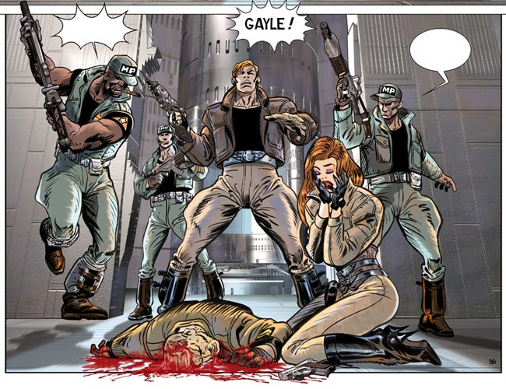
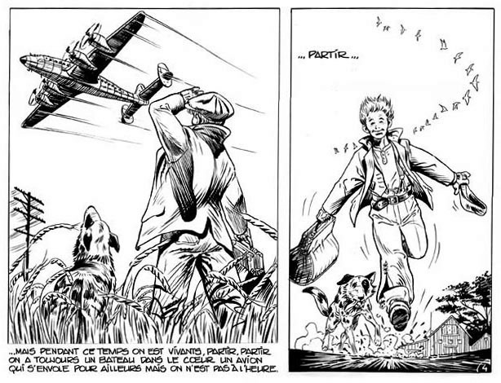
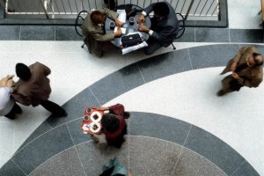
Plongée : Le lecteur se trouve dans une position plus élevée que le sujet.

